# 安装oracle数据库

## 安装准备

安装数据库需要准备以下安装介质：

|  |  |  |
| --- | --- | --- |
| **软件名称** | **版本** | **安装文件** |
| DataBase | 11.2.0.1 | linux.x64_11gR2_database_1of2.zip  linux.x64_11gR2_database_2of2.zip |
| 操作系统 | centOS 6.8 |  |

## Linux系统检查，需要检测系统的参数如下：

保证系统能联网，安装rpm包

采用yum安装，如下：  
yum install -y binutils*  
yum install -y compat-libstdc*  
yum install -y elfutils-libelf*  
yum install -y gcc*  
yum install -y glibc*  
yum install -y ksh*  
yum install -y libaio*  
yum install -y libgcc*  
yum install -y libstdc*  
yum install -y make*  
yum install -y sysstat*  
yum install libXp* -y  
yum install -y glibc-kernheaders

用如下命令检查rpm包是否安装齐全：

rpm -q --queryformat %-{name}-%{version}-%{release}-%{arch}"\n" \ compat-libstdc++-33 glibc-kernheaders glibc-headers libaio libgcc glibc-devel xorg-x11-deprecated-libs

## 图像化界面安装oracle

复制以下安装包到/opt/database目录下：

linux.x64_11gR2_database_1of2.zip

linux.x64_11gR2_database_2of2.zip

执行以下命令：

unzip linux.x64_11gR2_database_1of2.zip

unzip linux.x64_11gR2_database_2of2.zip

得到database目录,执行如下命令开始安装oracle：

cd /opt/database/database

./runInstaller

执行后可见如下安装界面：

去掉“I wish to receive security updates via My Oracle Support”的勾选项，点击“Next”：

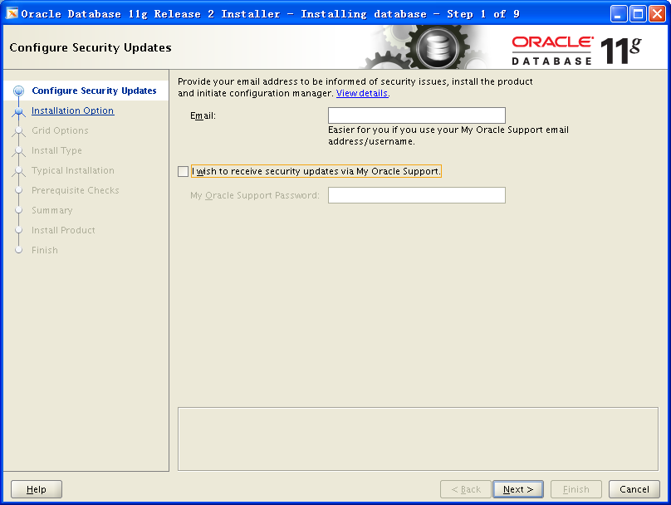

默认选择“Create and configure a database”，点击“Next”：

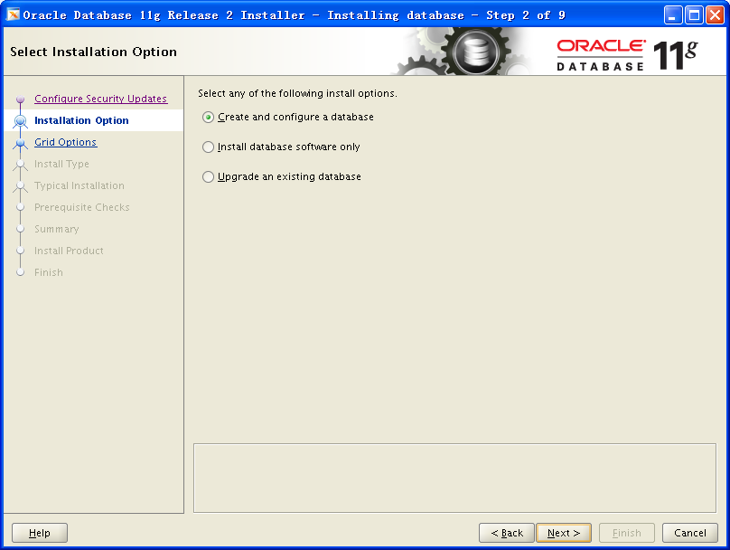

点击“Server Class”，点击“Next”：

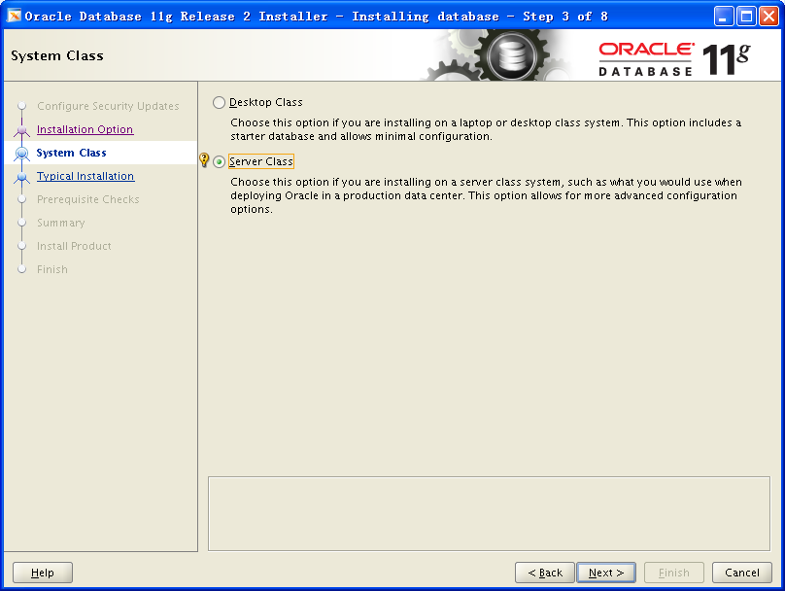

选择“Single instance database installation”，点击“Next”:

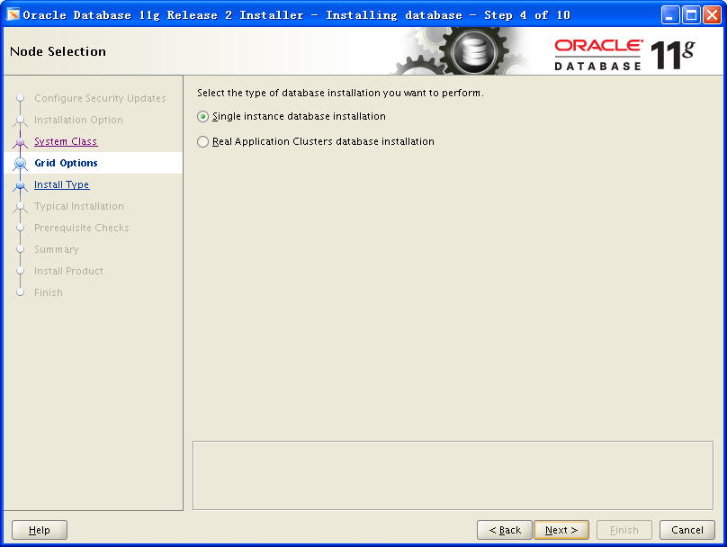

选择“Advanced install”，点击“Next”:

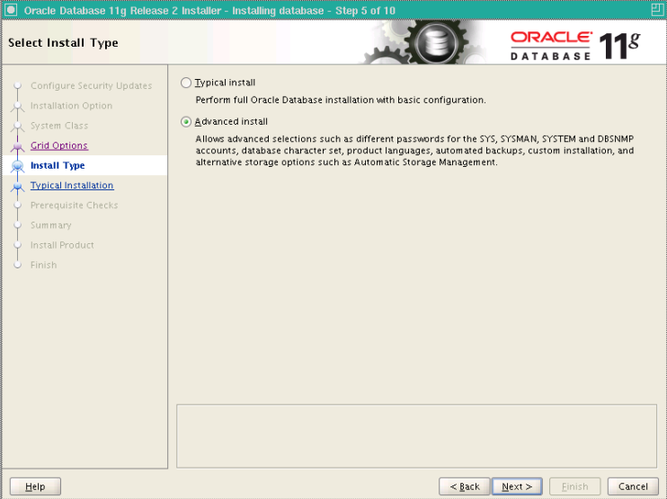

选择” English”,此处可选择多语言，可按照实际需求增加中文支持，选择后点击Next：

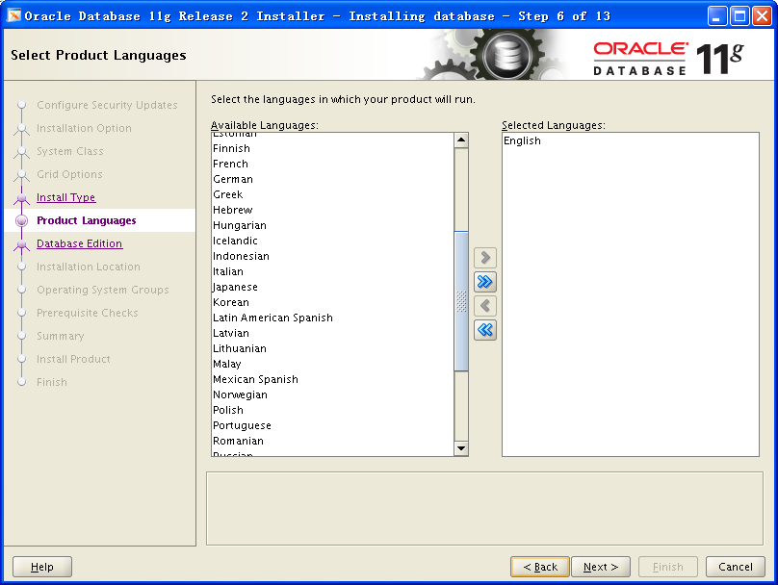

选择“Enterprise Edition”，点击“Next”：

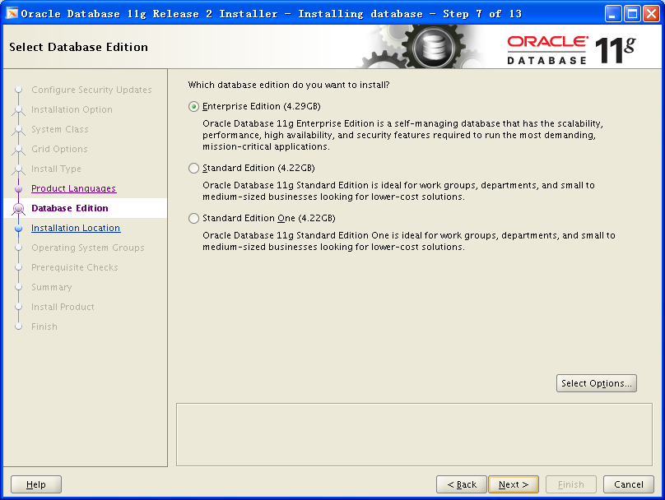

在Oracle Base中输入“/opt/oracle/app/oracle”,对应的Software Location也会跟随输入变化，不用手动维护，输入完成后，点击“Next”：

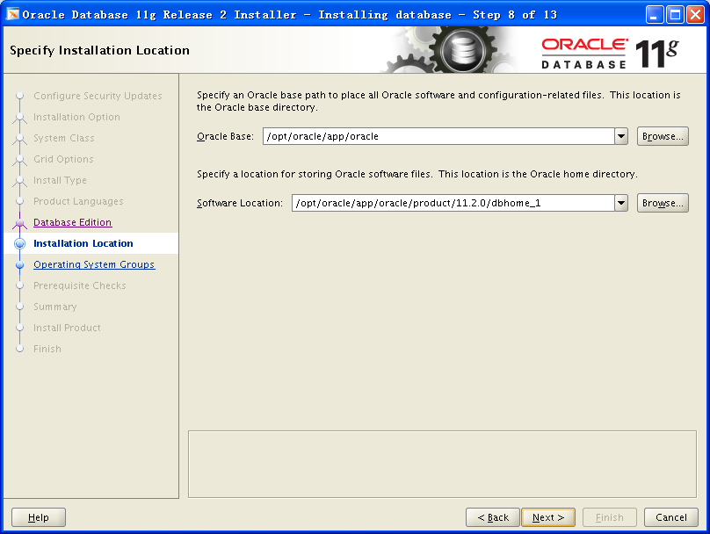

点击“Next”：

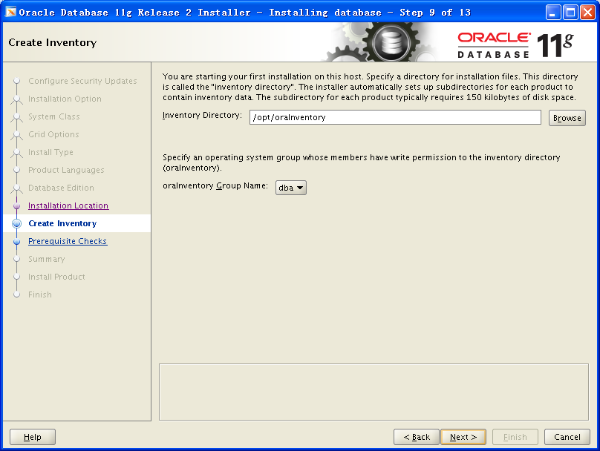

点击“Next”：

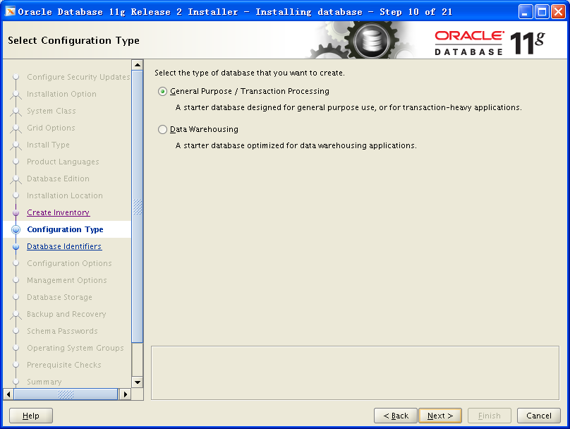

点击“Next”：

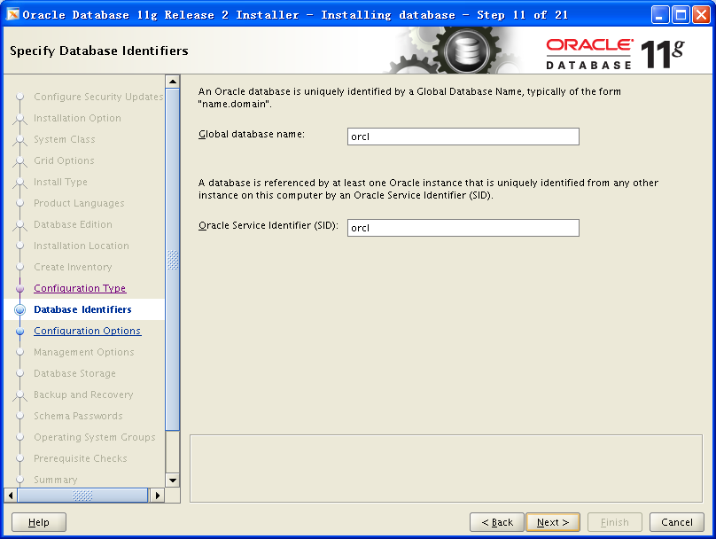

点击Tab页面“Character sets”：

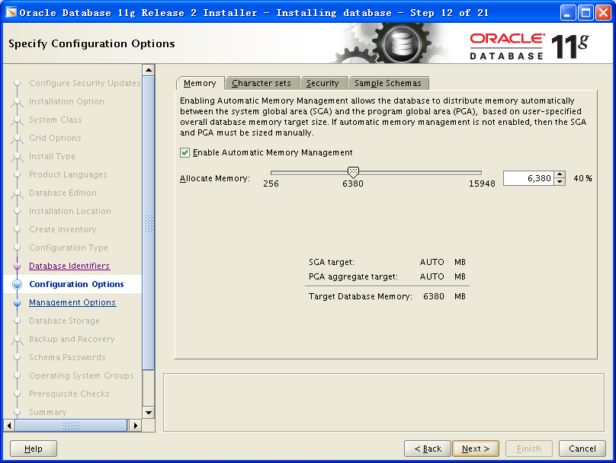

选择“Use Unicode（AL32UTF-8）”,点击“Next”：

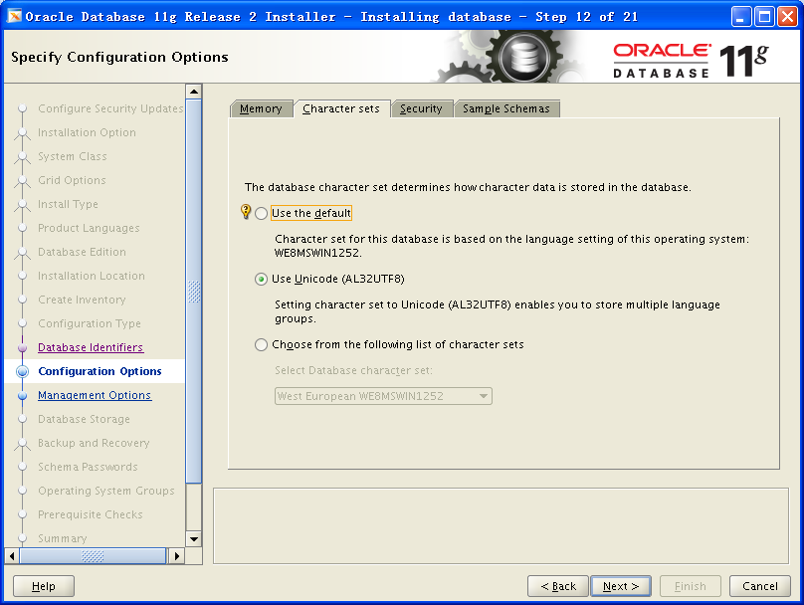

点击“Next”：

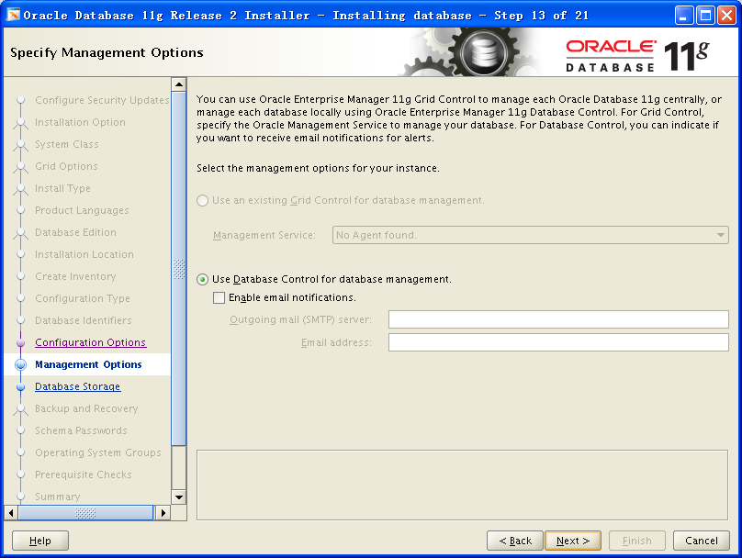

点击“Next”：

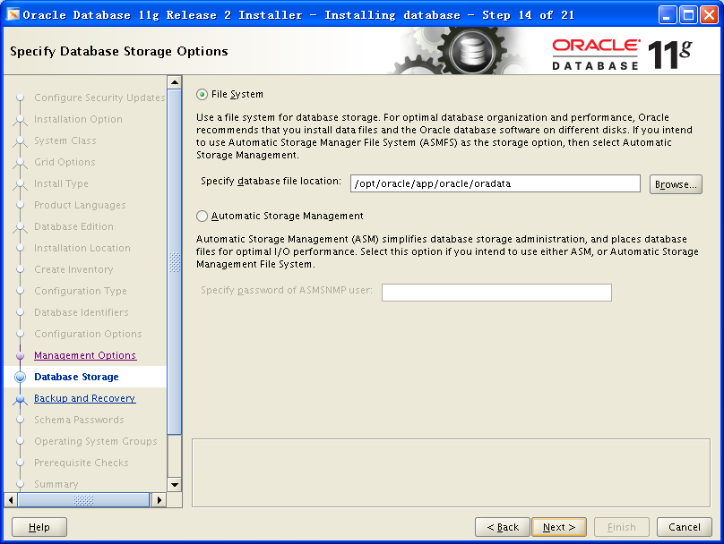

点击“Next”：

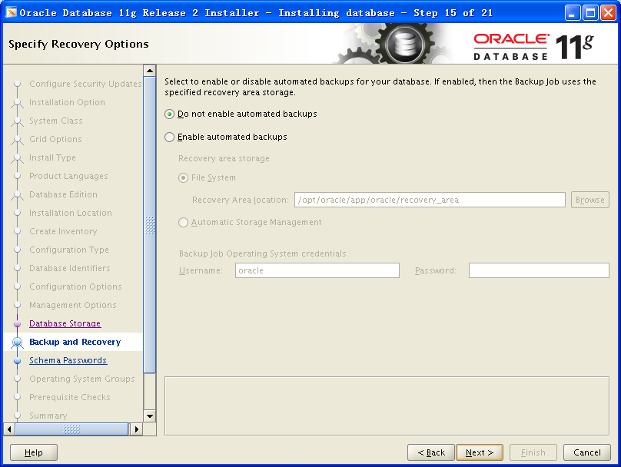如图，输入所有管理员账户公用的帐号密码后，点击“Next”：

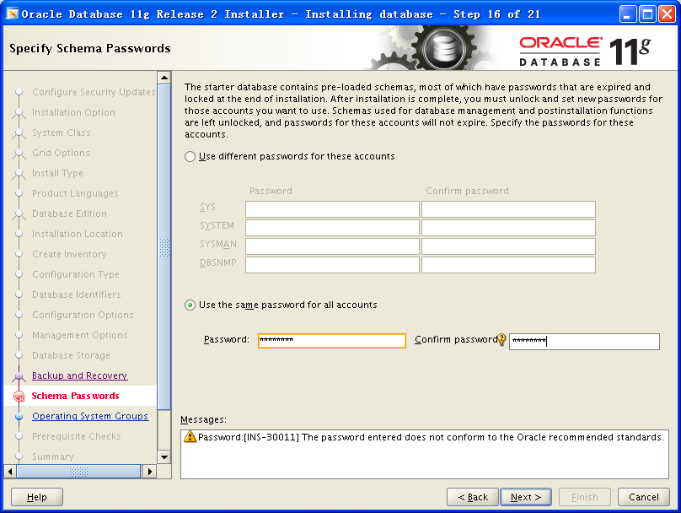

点击“Next”：

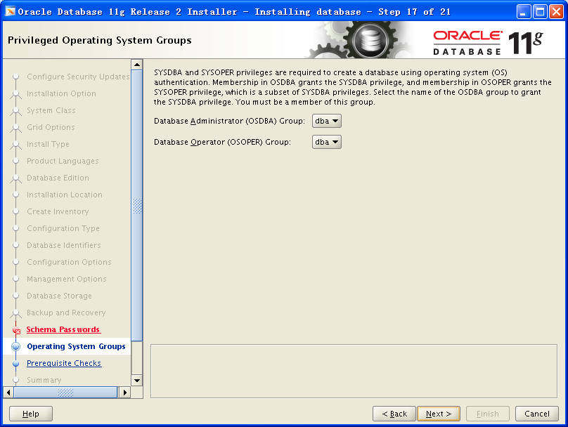

勾选“Ignore All”，点击“Next”：

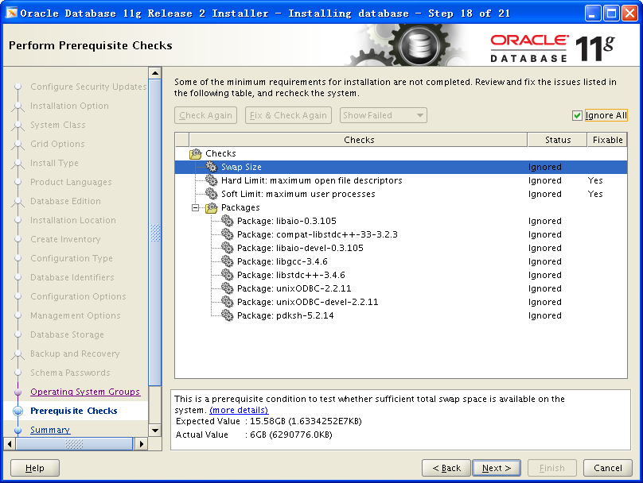

点击“Finish”：

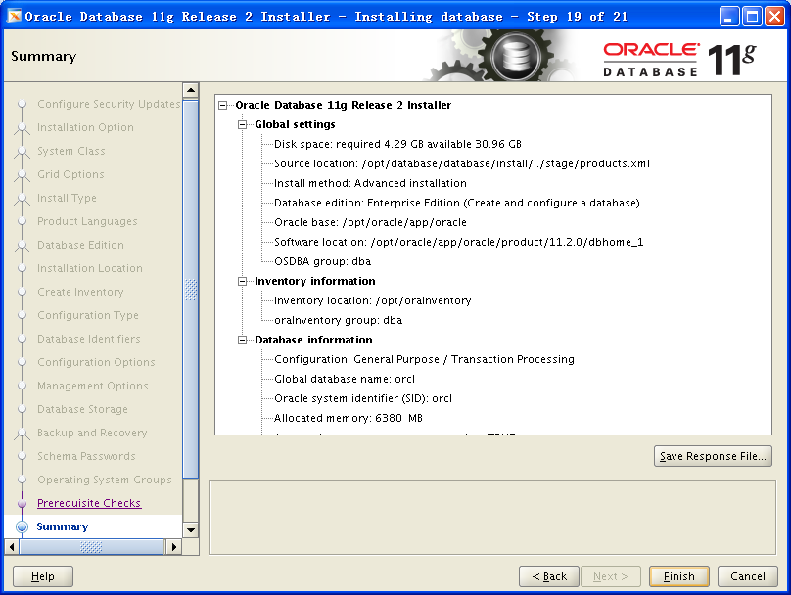

此时进入页面开始安装数据库，等待安装完成：

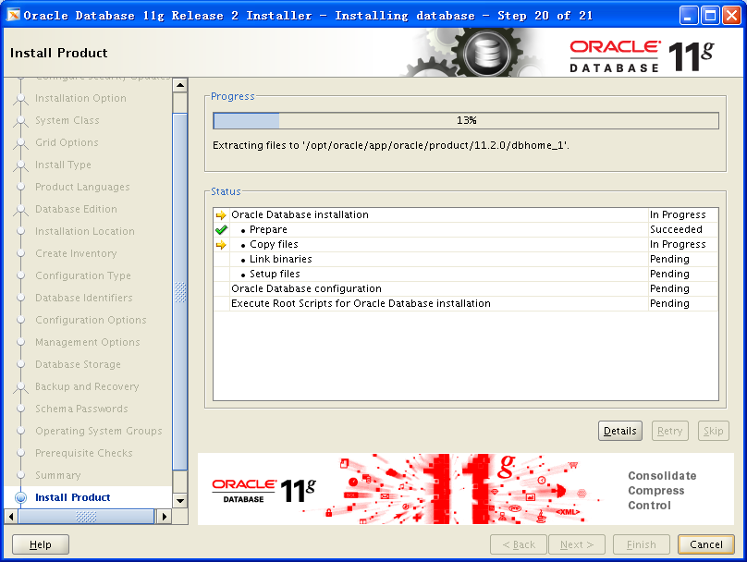

等待过程中会出现创建数据库的页面，显示如下，此时无需任何操作：

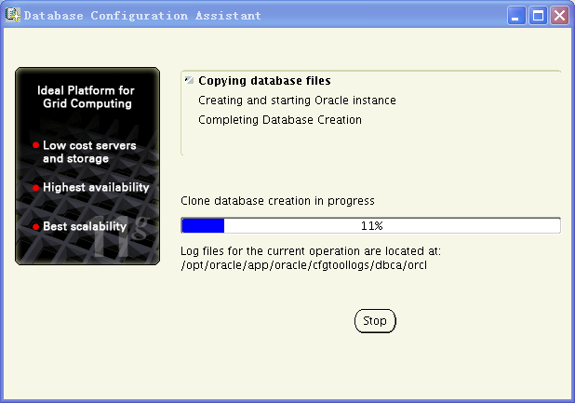

当创建数据库完成后，会出现输入帐号密码的页面，直接点击“OK”。

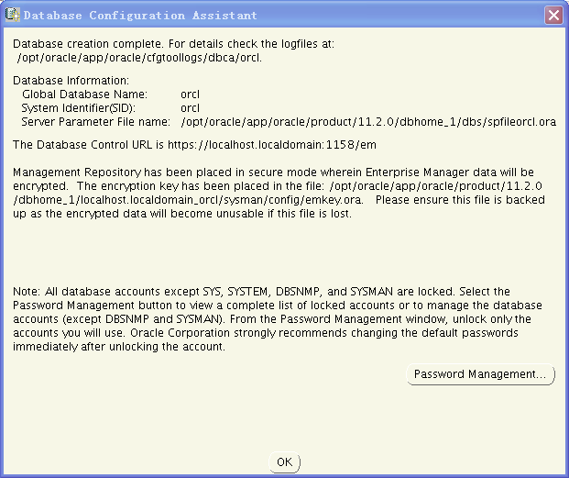

完成后，数据库还需要用root用户执行对应的两个脚本，按照要求用root用户登录linux系统，运行脚本后，点击“OK”。

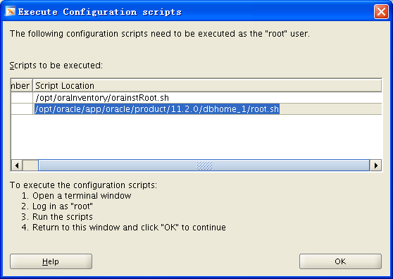

显示如下界面。则数据库安装完成，点击“Close”，结束安装。

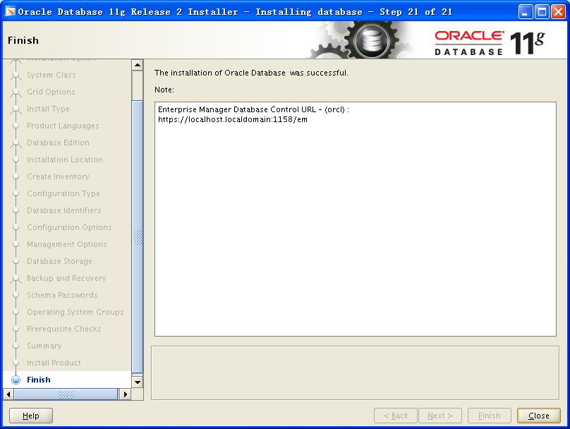

## 设置环境变量

以root用户登录linux系统：

执行以下语句：

vi /etc/profile

在文档末尾加入以下配置：

export ORACLE_SID=orcl

export ORACLE_HOME=/opt/oracle/app/oracle/product/11.2.0/dbhome_1

export PATH=$ORACLE_HOME/bin:$PATH

加入完成后，

执行文档的保存语句。

执行以下命令，启用参数：

source /etc/profile

## Oracle常用命令

* 数据库启动：

用root用户登录linux

执行以下命令，启动数据库：

# su - oracle

# sqlplus /nolog

# conn /as sysdba

# startup

启动监听

用root用户登录linux

执行以下命令，启动数据库监听：

# su - oracle

# lsnrctl start

# 安装配置ngnix

## 安装准备

安装ngnix需要准备以下安装介质：

|  |  |  |
| --- | --- | --- |
| **软件名称** | **版本** | **安装文件** |
| nginx | 1.2.3 | nginx-1.2.3.tar.gz |
| zlib | 1.2.8 | zlib-1.2.8.tar.gz |
| pcre | 8.21 | pcre-8.21.tar.gz |
| openssl | 1.0.1 | openssl-1.0.1c.tar.gz |
| nginx-upstream | 0.1 | nginx-upstream-jvm-route-0.1.tar.gz |

## 安装必备软件

1. 安装必备包

在CentOS安装软件的时候，可能缺少一部分支持库，而报错。这里首先安装系统常用的支持库。那么在安装的时候就会减少很多的错误的出现。

yum install -y gcc gdb strace gcc-c++ autoconf libjpeg libjpeg-devel libpng libpng-devel freetype freetype-devel libxml2 libxml2-devel zlib zlib-devel glibc glibc-devel glib2 glib2-devel bzip2 bzip2-devel ncurses ncurses-devel curl curl-devel e2fsprogs patch e2fsprogs-devel krb5-devel libidn libidn-devel openldap-devel nss_ldap openldap-clients openldap-servers libevent-devel libevent uuid-devel uuid mysql-devel

确保进行了安装了linux常用必备支持库。检查是否安装了g++、gcc。rpm -qa | grep gcc 之后需要出现3个包如下图所示。如果没有出现。需要安装g++、gcc。

# yum install gcc-c++

将需要安装的所有介质拷贝到系统中的如下目录/usr/local/下：

1. 安装PCRE库

cd /usr/local/

tar -zxvf pcre-8.21.tar.gz

cd pcre-8.21

./configure

make

make install

1. 安装zlib库

cd /usr/local/

tar -zxvf zlib-1.2.8.tar.gz cd zlib-1.2.8

./configure

make

make install

1. 安装openssl

cd /usr/local/

tar -zxvf openssl-1.0.1c.tar.gz

./config

make

make install

## **安装nginx**

下面是把 Nginx 安装到 /usr/local/nginx 目录下的详细步骤：

cd /usr/local/nginx

创建：nginx目录

mkdir /usr/local/nginx

chown -R root

patch -p0 < /usr/tools/nginx_upstream_jvm_route/jvm_route.patch

patch -p0 < ../nginx_upstream_jvm_route/jvm_route.patch

./configure --add-module=/usr/tools/nginx_upstream_jvm_route --with-http_stub_status_module --with-http_gzip_static_module

make

make install

6.启动

确保系统的 80 端口没被其他程序占用

/usr/local/nginx/sbin/nginx

## **配置nginx**

在线环境配置文件如下：



关键配置解析：

upstream htms {

# ip_hash;

server 192.168.0.27:8080 srun_id=htms01 ;

server 192.168.0.86:8080 srun_id=htms02 ;

jvm_route $cookie_JSESSIONID reverse;

}

此处需要配置对应的tomcat信息，其他保持默认即可：

集群环境中有几个节点就对应着多少个server，server参数解析：

Server 192.168.0.27:8080(此处配置tomcat的IP和端口) srun_id=htms01(此处配置tomcat通讯的别名，此处会在tomcat配置中提及到)

# 安装jdk

## **安装准备**

需要准备的介质

|  |  |  |
| --- | --- | --- |
| **软件名称** | **版本** | **安装文件** |
| Jdk | 1.6.0_45 | jdk1.6.0_45.tar.gz |
|  |  |  |

## **安装jdk**

* 将安装介质拷贝到/usr/local/目录然后执行如下命令：

tar zxvf jdk1.6.0_45.tar.gz

然后配置环境变量：

* 以root用户登录linux系统，执行以下语句：

vi /etc/profile

* 在文档末尾加入以下配置：

export JAVA_HOME=/usr/local/jdk1.6.0_45

export PATH=$JAVA_HOME/bin:$PATH

export CLASSPATH=.:$JAVA_HOME/lib/dt.jar:$JAVA_HOME/lib/tools.jar

* 加入完成后，执行文档的保存语句。
* 执行以下命令，启用参数：

source /etc/profile

# 安装tomcat

## **安装准备**

**需要准备的介质**

|  |  |  |
| --- | --- | --- |
| **软件名称** | **版本** | **安装文件** |
| tomcat | 6.0.44 | apache-tomcat-6.0.44.tar.gz |
|  |  |  |

## **Tomcat安装**

将安装介质拷贝到/usr/local/目录然后执行如下命令：

tar zxvf apache-tomcat-6.0.44.tar.gz

然后修改目录为tomcat6 ：

rename apache-tomcat-6.0.44 tomcat6

## **Tomcat配置：**

**需要修改的配置文件如下**

/usr/local/tomcat6/bin/catalina.sh

/usr/local/tomcat6/bin/setclasspath.sh

/usr/local/tomcat6/conf/server.xml

1. Catalina.sh 配置文件示例如下：



此文件主要修改tomcat的启动模式及修改对应的内存参数，此环境下保持默认即可

1. setclasspath.sh配置文件示例如下：



此文件主要修改jdk的运行环境路径，此环境下仅修改如下参数，修改路径为jdk的路径即可：

export JAVA_HOME=/usr/local/jdk1.6.0_45/

export JRE_HOME=/usr/local/jdk1.6.0_45/jre

1. server.xml配置文件示例如下：



此文件主要修改tomcat的运行参数，关键参数解析：

以下参数修改tomcat配置的别名，多台机器同时工作时，此参数必须不同：

<Engine name="Catalina" defaultHost="localhost" jvmRoute="htms01">

配置tomcat集群广播地址，所有节点此ip地址必须相同

<Membership className="org.apache.catalina.tribes.membership.McastService"

address="228.0.0.0"

port="45564"

frequency="500"

dropTime="3000"/>

配置tomcat集群当前节点的ip地址

<Receiver className="org.apache.catalina.tribes.transport.nio.NioReceiver"

address="192.168.0.27"

port="4000"

selectorTimeout="100"

maxThreads="6"/>

# Htms系统部署

## 安装准备

**需要准备的介质**

|  |  |  |
| --- | --- | --- |
| **软件名称** | **版本** | **安装文件** |
| htms系统 |  | htms.war |
| Htms脚本 |  | htms.dmp |

## Htms系统部署

1. 通过数据库管理员连接数据库并创建表空间和用户：

create tablespace htms

logging

--要改成生产环境路径

datafile '/opt/oracle/product/11.2.0/oradata/orcl/htms.dbf'

size 32m

autoextend on

next 32m maxsize 2048m

extent management local;

create user htms identified by qwer4321 default tablespace mysite;

grant connect,resource,mgmt_user,aq_administrator_role,dba to htms;

1. 通过windows命令行导入数据库文件(前提是本机安装了oracle11g服务端或客户端):

imp htms/qwer4321@orcl full=y file=htms.dmp ignore=y

1. 修改my-log.properties文件中的com.abcer.log.handler.FileHandler.PATH路径，指定日志存放的路径。
2. 修改db.properties中的user和password，用如按logsystem创建的表空间或用户则可以不需要修改。
3. 修改my-log.properties和db.properties之后，替换war包中/WEB-INF/classes目录下的对应文件。
4. 在tomcat6下新建tmsdeploy目录，在tmsdeploy目录下新建htms目录，把修改配置之后的war包上传到tmsdeploy/htms下，运行解压命令

Jar -xvf htms.war

rm -rf htms.war

即部署成功。

1. 运行以下命令启动tomcat6

/usr/local/tomcat6/bin/startup.sh

1. 本地访问地址(如果是生产环境，则要修改IP和端口)：

http://localhost:8080/htms/jsp/login.jsp

1. 管理员访问密码：admin/111